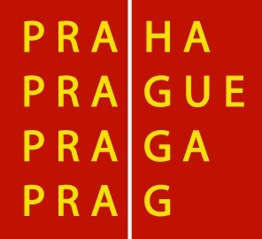

HLAVNÍ MĚSTO PRAHA
MAGISTRÁT HLAVNÍHO MĚSTA PRAHY
předseda Výboru pro kulturu a památkovou péči ZHMP Bc. Ondřej Pecha

V Praze dne 4. 5. 2011

Vážení členové Výboru pro kulturu a památkovou péči Zastupitelstva HMP,

dovoluji si Vás pozvat na 6. zasedání tohoto výboru, které se uskuteční

ve středu dne 11. května 2011 ve 13:00 hodin

v zasedací místnosti č. 349, 3. patro, Mariánské nám. 2, 110 01 Praha 1.

Program jednání:
1. Úvod
2. Schválení programu
3. Volba ověřovatele
4. Partnerství v oblasti kultury a volného času 2011 – seznam žádostí
5. Transformační proces příspěvkových organizací hl.m. Prahy v oblasti kultury
6. Různé
6.1. Informace - Památkově významné objekty
6.2. Informace - Zakládací listina obecně prospěšné činnosti Činoherní klub o.p.s. a Divadlo Archa o.p.s.

S úctou

Bc. Ondřej Pecha,

